Buổi 1. Tiết 1,2,3. ÔN TẬP VỀ KHTN
I, MỤC TIÊU
1. Kiến thức
- Khắc sâu khái niệm khoa học tự nhiên.
- Trình bày được vai trò của khoa học tự nhiên trong cuộc sống. Lấy ví dụ
- Phân biệt được các lĩnh vực chủ yếu của khoa học tự nhiên dựa vào đối tượng nghiên cứu. Lấy ví vụ cho các đối tượng.
- Nêu được những đặc điểm để nhận biết vật sống.
2. Năng lực:
2.1. Năng lực chung
- Năng lực tự học và tự chủ:
+ Chủ động, tích cực nhận nhiệm vụ và hoàn thành nhiệm vụ GV giao.
+ Tự quyết định cách thức thực hiện, phân công trách nhiệm cho các thành viên trong nhóm.
+ Tìm kiếm thông tin, tham khảo nội dung sách giáo khoa.
+ Tự đánh giá quá trình và kết quả thực hiện của các thành viên và nhóm.
- Năng lực giao tiếp và hợp tác:
+ Tập hợp nhóm theo đúng yêu cầu, nhanh và đảm bảo trật tự.
+ Biết lắng nghe và có phản hồi tích cực trong giao tiếp.
+ Hỗ trợ các thành viên trong nhóm cách thực hiện nhiệm vụ.
+ Ghi chép kết quả làm việc nhóm một cách chính xác, có hệ thống.
+ Thảo luận, phối hợp tốt và thống nhất ý kiến với các thành viên trong nhóm để cùng hoàn thành nhiệm vụ nhóm.
2.2. Năng lực khoa học tự nhiên
- Nhận biết được các hoạt động nghiên cứu khoa học tự nhiên.
- Nhận biết được các hoạt động nghiên cứu khoa học tự nhiên đúng với các lĩnh vực của khoa học tự nhiên
- Dựa vào các đặc điểm đặc trưng, phân biệt được vật sống và vật không sống trong tự nhiên.
3. Phẩm chất:
Thông qua thực hiện bài học sẽ tạo điều kiện để học sinh:
- Yêu nước, tích cực tham gia các hoạt động nghiên cứu và sáng tạo để góp phần phát triển đất nước, bảo vệ thiên nhiên.
- Nhân ái, tôn trọng sự khác biệt về nhận thức, phong cách cá nhân của người khác.
- Chăm chỉ, ham học hỏi, chịu khó tìm tòi tài liệu và thực hiện các nhiệm vụ học tập.
- Có trách nhiệm trong hoạt động nhóm, chủ động nhận và thực hiện các nhiệm vụ học tập.
- Trung thực khi thực hiện các nhiệm vụ học tập, báo cáo kết quả.
II. CHUẨN BỊ :
GV : giáo án, phiếu học tập.
HS : vở ghi
III . TIẾN TRÌNH DẠY HỌC
1.Ổn định lớp
2. Bài học
 |  | Nội dung
HĐ : Ôn tập lại kiến thức cần nhớ
a. Mục tiêu: - Khắc sâu khái niệm khoa học tự nhiên.
- Trình bày được vai trò của khoa học tự nhiên trong cuộc sống. Lấy ví dụ
- Phân biệt được các lĩnh vực chủ yếu của khoa học tự nhiên dựa vào đối tượng nghiên cứu. Lấy ví vụ cho các đối tượng.
- Nêu được những đặc điểm để nhận biết vật sống.
b. Nội dung: Quan sát thí nghiệm, làm việc với SGK, sách bài tập.
c. Sản phẩm: Trình bày được vai trò của khoa học tự nhiên trong cuộc sống. Lấy ví dụ
- Phân biệt được các lĩnh vực chủ yếu của khoa học tự nhiên dựa vào đối tượng nghiên cứu. Lấy ví vụ cho các đối tượng.
- Nêu được những đặc điểm để nhận biết vật sống. Lấy ví dụ.
d. Tổ chức thực hiện: GV hướng dẫn, đặt câu hỏi. HS hoạt động nhóm và hoạt động cá nhân

GV yêu cầu HS nhắc lại:  + Thế nào là KHTN?  + Vai trò của KHTN?  + Các lĩnh vực nghiên cứu của KHTN?  + Các đặc điểm của vật sống? |  | I. Kiến thức cần nhớ
HĐ 2: Ôn tập các bài tập cơ bản
a. Mục tiêu: Khắc sâu các kiến thức cơ bản về KHTN
b. Nội dung: Làm việc với SGK, thiết bị thí nghiệm, thiết bị học liệu, phiếu học tập.
c. Sản phẩm: Hoàn thành phiếu học tập, Lấy được các ví dụ.
d. Tổ chức thực hiện: GV hướng dẫn, đặt câu hỏi. HS hoạt động nhóm và hoạt động cá nhân

Yêu cầu học sinh hoạt động và cá nhân trả lời câu hỏi trong PHT  - Học sinh khác nhận xét, bổ sung.  - GV nhận xét, chốt lại câu trả lời đúng. |  | II. Luyện tập – Vận dụng
Câu hỏi phiếu học tập và đáp án
Câu 1. Người chuyên nghiên cứu khoa học tự nhiên được gọi là
A. nhà sinh học. B. nhà khoa học.
C. kĩ thuật viên. D. nghiên cứu viên
Câu 2. Lĩnh vực nào sau đây không thuộc về KHTN
A. Sinh hóa. B. Thiên văn. C. Địa chất. D. Lịch sử
Câu 3. Đối tượng nghiên cứu nào sau đây là của khoa học tự nhiên?
A. Nghiên cứu về tâm lí của vận động viên bóng đá.
B. Nghiên cứu về lịch sử hình thành vũ trụ.
C. Nghiên cứu về ngoại ngữ.
D. Nghiên cứu về luật đi đường.
Câu 4. Đối tượng nghiên cứu của lĩnh vực vật lí là gì?
A. Khoa học Trái Đất, vũ trụ và các hành tinh.
B. Vật chất, năng lượng và sự vận động của chúng.
C. Sinh vật và môi trường.
D. Chất và sự biến đổi các chất.
Câu 5. Vật nào dưới đây là vật sống?
A. Vi khuẩn B. Cành gỗ mục C. Hòn đá D. Cái bàn
Câu 6. Hoạt động nào sau đây không được xem là nghiên cứu khoa học tự nhiên?
A. Nghiên cứu quá trình hình thành và phát triển của động vật.
B. Nghiên cứu sự lên xuống của thủy triều.
C. Nghiên cứu sự khác nhau giữa văn hóa Việt Nam và văn hóa Trung Quốc.
D. Nghiên cứu cách thức sản xuất phân bón hóa học.
Câu 7. Theo em, việc lắp ráp pin cho nhà máy điện mặt trời thể hiện vai trò nào dưới đây của khoa học tự nhiên?
A. Chăm sóc sức khỏe con người.
B. Nâng cao khả năng hiểu biết của con người về tự nhiên.
C. Ứng dụng công nghệ vào đời sống, sản xuất.
D. Hoạt động nghiên cứu khoa học.
Câu 8. Đặc điểm nào dưới đây là biểu hiện của sự sinh sản ở thực vật?
A. Tăng chiều cao. B. Tăng trọng lượng cơ thể.
C. Ra hoa, tạo quả và hạt. D. Tăng số lượng cành, nhánh.
Câu 9. Hiện tượng cây mọc hướng về phía ánh sáng khi được chiếu sáng từ một phía là đặc điểm nào của vật sống?
A. Lớn lên B. Sinh sản C. Di chuyển D. Cảm ứng
Câu 10. Viết tên lĩnh vực thuộc khoa học tự nhiên nghiên cứu mỗi đối tượng sau.
Đối tượng nghiên cứu | Lĩnh vực thuộc khoa học tự nhiên
a. Sinh vật và sự sống trên Trái Đất
b. Vũ trụ
c. Trái Đất
d. Vật chất, năng lượng và sự biến đổi của chúng trong tự nhiên
Câu 11. Hãy kể tên 5 đồ dùng hẳng ngày không được chế tạo dựa trên các kiến thức về KHTN
5 đồ dùng hẳng ngày không được chế tạo dựa trên các kiến thức về KHTN: Những đồ dùng được từ mây tre đan bằng thủ công (tay người thợ).
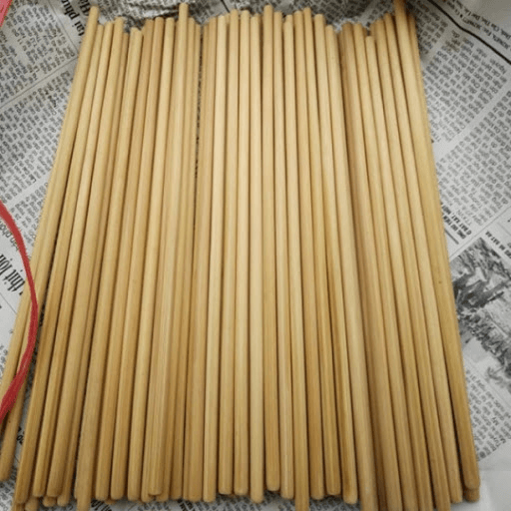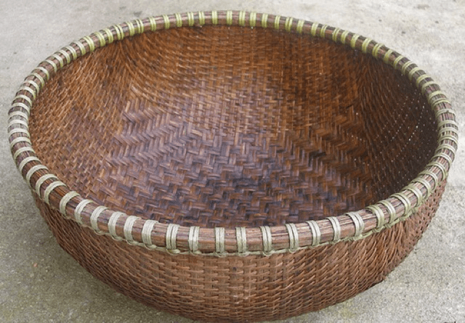 e
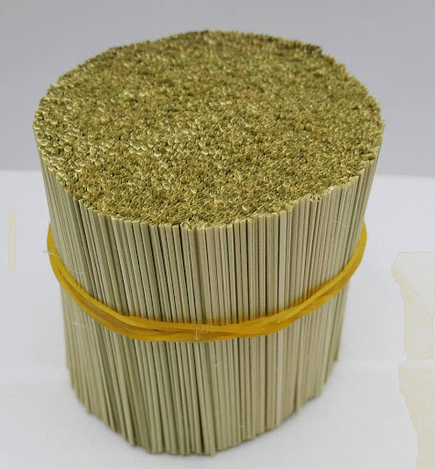
Câu 12
Đối tượng nghiên cứu | Các lĩnh vực chủ yếu của khoa học tự nhiên
Đối tượng nghiên cứu | Vật lí | Hóa học | Sinh học | Thiên văn học | Khoa học Trái Đất
Năng lượng điện | v
Tế bào |  |  | v
Mặt trăng |  |  |  | v
Bài làm:
Đối tượng nghiên cứu | Các lĩnh vực chủ yếu của khoa học tự nhiên
Đối tượng nghiên cứu | Vật lí | Hóa học | Sinh học | Thiên văn học | Khoa học Trái Đất
Năng lượng điện | v
Tế bào |  |  | v
Mặt trăng |  |  |  | v
Khí quyển |  |  |  |  | v
Hạt nhân |  | v
Sự di truyền |  |  | v
Áng sáng | v
Bài 13. Khoa học tự nhiên có những đóng góp gì cho cuộc sống của con người?
Lời giải:
Khoa học tự nhiên có những đóng góp giúp cho con người phát triển kinh tế - xã hội, nâng cao đời sống về cả vật chất và tinh thần. Ví dụ như: nghiên cứu phóng xạ đã được ứng dụng trong y học để tiêu diệt các tế bào ung thư; Edison tạo ra bóng đèn giúp con người có ánh sáng vào buổi tối; công nghệ lượng tử giúp con người có các máy móc, thiết bị; nghiên cứu sinh học giúp tạo ra vắc-xin bảo vệ sức khỏe con người,...
Câu 14. Bạn Vy cùng bạn Khang chơi thả diều.
a) Hoạt động chơi thả diều có phải là nghiên cứu khoa học tự nhiên không?
b) Theo em, người ta đã nghiên cứu và vận dụng sự hiểu biết nào trong tự nhiên để tạo ra con diều trong trò chơi?
Lời giải:
a) Hoạt động chơi thả diều không phải là hoạt động nghiên cứu khoa học tự nhiên vì:
- Hoạt động chơi thả diều không tìm ra các tính chất, các quy luật của hiện tượng tự nhiên, những ảnh hưởng của chúng đến cuộc sống con người và môi trường.
- Hoạt động chơi thả diều chỉ là một trò chơi dân gian bình thường.
b) Người ta đã nghiên cứu và vận dụng sự hiểu biết về quá trình bay lượn của chim và sức đẩy của gió để tạo ra con diều trong trò chơi.
HĐ 2: Mở rộng các bài tập nâng cao
a. Mục tiêu: Tìm hiểu them các bài tập nâng cao về KHTN
b. Nội dung: Làm việc với SGK, thiết bị thí nghiệm, thiết bị học liệu, phiếu học tập.
c. Sản phẩm: Hoàn thành phiếu học tập, Lấy được các ví dụ.
d. Tổ chức thực hiện: GV hướng dẫn, đặt câu hỏi. HS hoạt động nhóm và hoạt động cá nhân

Yêu cầu học sinh hoạt động và cá nhân trả lời câu hỏi trong PHT  - Học sinh khác nhận xét, bổ sung.  - GV nhận xét, chốt lại câu trả lời đúng. | III. Vận dụng cao
Câu 15. Để nuôi tôm đạt năng suất, ngoài việc cho tôm ăn các loại thức ăn phù hợp, người nông dân còn lắp đặt hệ thống quạt nước ở các đầm nuôi tôm.
a) Người nông dân lắp máy quạt nước cho đầm tôm để làm gì?
b) Việc lắp đặt hệ thống quạt nước cho đầm tôm có phải là hoạt động nghiên cứu khoa học không?
c) Việc cho tôm ăn có phải là nghiên cứu khoa học không?
d) Việc nghiên cứu công thức để chế biến ra thức ăn tốt nhất, giúp tôm phát triển có phải là nghiên cứu khoa học không?
Lời giải:
a) Người nông dân lắp máy quạt nước cho đầm tôm để:
- Cung cấp nguồn oxi cho tôm, giải phóng khí độc. Tôm thiếu oxi có thể bị đục cơ, không lột vỏ được và chết.
- Phân bố đều thuốc, chế phẩm hóa chất.. trong nước ao.
- Tăng cường hoạt động của tôm giúp tôm tiêu hóa và hấp thụ thức ăn tốt hơn.
- Gom tụ chất thải, làm sạch môi trường…
b) Việc lắp đặt hệ thống quạt nước cho đầm tôm không phải là hoạt động nghiên cứu khoa học vì đó chỉ là sự vận dụng kết quả của nghiên cứu khoa học vào nuôi trồng thủy sản.
c) Việc cho tôm ăn không phải là nghiên cứu khoa học vì:
- Việc cho tôm ăn không tìm ra các tính chất, các quy luật của hiện tượng tự nhiên, những ảnh hưởng của chúng đến cuộc sống con người và môi trường.
- Việc cho tôm ăn chỉ là việc làm bình thường hàng ngày.
d) Việc nghiên cứu công thức để chế biến ra thức ăn tốt nhất, giúp tôm phát triển là nghiên cứu khoa học vì người ta phải nghiên cứu, thí nghiệm rất nhiều lần để xây dựng được công thức mới, chế biến ra thức ăn mới tốt nhất giúp tôm phát triển.
Câu 16.Theo em, việc con người chế tạo ra bom nguyên tử có phải là do lỗi của các nhà vật lí đã phát hiện ra năng lượng nguyên tử hay không?
Lời giải:
Theo em, việc con người chế tạo ra bom nguyên tử không phải do lỗi của các nhà Vật lí đã phát hiện ra năng lượng nguyên tử. Vì:
- Nhiệm vụ của các nhà Vật lí là nghiên cứu, tìm hiểu về sự vận động của vũ trụ trong đó có vật chất, chuyển động của vật chất trong không gian và thời gian; năng lượng và các lực. Cho nên, việc tìm hiểu và phát hiện ra năng lượng nguyên tử là một trong những nhiệm vụ của các nhà Vật lí.
- Việc sử dụng năng lượng nguyên tử giúp ích cho cuộc sống hay phá hủy cuộc sống là tùy thuộc vào mục đích, lựa chọn sử dụng của mỗi quốc gia.
+ Sử dụng năng lượng nguyên tử giúp ích cho cuộc sống: Năng lượng nguyên tử là năng lượng xanh, không làm ô nhiễm không khí, tạo ra số lượng lớn năng lượng…. có thể sử dụng chuyển hóa thành năng lượng điện để phục vụ cho mọi hoạt động máy móc, sinh hoạt của con người. Đó là điều mong mỏi của các nhà Vật lí.
+ Sử dụng năng lượng nguyên tử gây ảnh hưởng tới cuộc sống là phát triển vũ khí hạt nhân gây ra sự tàn phá với quy mô lớn và với nhiều thế hệ tương lai. Đó là điều không mong muốn của các nhà Vật lí.
Như vậy, việc con người chế tạo ra bom nguyên tử là do lỗi của những người đã sử dụng phát minh của các nhà vật lí vào mục đích chế tạo ra vũ khí nguyên tử và nhất là của những người đã sử dụng vũ khí này vào những mục đích phi nghĩa
IV.HƯỚNG DẪN VỀ NHÀ
Ôn lại tất cả các kiến thức đã học
PHIẾU HỌC TẬP
Câu 1. Người chuyên nghiên cứu khoa học tự nhiên được gọi là
A. nhà sinh học. B. nhà khoa học.
C. kĩ thuật viên. D. nghiên cứu viên
Câu 2. Lĩnh vực nào sau đây không thuộc về KHTN
A. Sinh hóa. B. Thiên văn. C. Địa chất. D. Lịch sử
Câu 3. Đối tượng nghiên cứu nào sau đây là của khoa học tự nhiên?
A. Nghiên cứu về tâm lí của vận động viên bóng đá.
B. Nghiên cứu về lịch sử hình thành vũ trụ.
C. Nghiên cứu về ngoại ngữ.
D. Nghiên cứu về luật đi đường.
Câu 4. Đối tượng nghiên cứu của lĩnh vực vật lí là gì?
A. Khoa học Trái Đất, vũ trụ và các hành tinh.
B. Vật chất, năng lượng và sự vận động của chúng.
C. Sinh vật và môi trường.
D. Chất và sự biến đổi các chất.
Câu 5. Vật nào dưới đây là vật sống?
A. Vi khuẩn B. Cành gỗ mục C. Hòn đá D. Cái bàn
Câu 6. Hoạt động nào sau đây không được xem là nghiên cứu khoa học tự nhiên?
A. Nghiên cứu quá trình hình thành và phát triển của động vật.
B. Nghiên cứu sự lên xuống của thủy triều.
C. Nghiên cứu sự khác nhau giữa văn hóa Việt Nam và văn hóa Trung Quốc.
D. Nghiên cứu cách thức sản xuất phân bón hóa học.
Câu 7. Theo em, việc lắp ráp pin cho nhà máy điện mặt trời thể hiện vai trò nào dưới đây của khoa học tự nhiên?
A. Chăm sóc sức khỏe con người.
B. Nâng cao khả năng hiểu biết của con người về tự nhiên.
C. Ứng dụng công nghệ vào đời sống, sản xuất.
D. Hoạt động nghiên cứu khoa học.
Câu 8. Đặc điểm nào dưới đây là biểu hiện của sự sinh sản ở thực vật?
A. Tăng chiều cao. B. Tăng trọng lượng cơ thể.
C. Ra hoa, tạo quả và hạt. D. Tăng số lượng cành, nhánh.
Câu 9. Hiện tượng cây mọc hướng về phía ánh sáng khi được chiếu sáng từ một phía là đặc điểm nào của vật sống?
A. Lớn lên B. Sinh sản C. Di chuyển D. Cảm ứng
Câu 10. Viết tên lĩnh vực thuộc khoa học tự nhiên nghiên cứu mỗi đối tượng sau.
Đối tượng nghiên cứu | Lĩnh vực thuộc khoa học tự nhiên
a. Sinh vật và sự sống trên Trái Đất
b. Vũ trụ
c. Trái Đất
d. Vật chất, năng lượng và sự biến đổi của chúng trong tự nhiên
Câu 11. Hãy kể tên 5 đồ dùng hẳng ngày không được chế tạo dựa trên các kiến thức về KHTN
Câu 12.
Đối tượng nghiên cứu | Các lĩnh vực chủ yếu của khoa học tự nhiên
Đối tượng nghiên cứu | Vật lí | Hóa học | Sinh học | Thiên văn học | Khoa học Trái Đất
Năng lượng điện | v
Tế bào |  |  | v
Mặt trăng |  |  |  | v
Bài 13. Khoa học tự nhiên có những đóng góp gì cho cuộc sống của con người?
Câu 14. Bạn Vy cùng bạn Khang chơi thả diều.
a) Hoạt động chơi thả diều có phải là nghiên cứu khoa học tự nhiên không?
b) Theo em, người ta đã nghiên cứu và vận dụng sự hiểu biết nào trong tự nhiên để tạo ra con diều trong trò chơi?
Câu 15. Để nuôi tôm đạt năng suất, ngoài việc cho tôm ăn các loại thức ăn phù hợp, người nông dân còn lắp đặt hệ thống quạt nước ở các đầm nuôi tôm.
a) Người nông dân lắp máy quạt nước cho đầm tôm để làm gì?
b) Việc lắp đặt hệ thống quạt nước cho đầm tôm có phải là hoạt động nghiên cứu khoa học không?
c) Việc cho tôm ăn có phải là nghiên cứu khoa học không?
d) Việc nghiên cứu công thức để chế biến ra thức ăn tốt nhất, giúp tôm phát triển có phải là nghiên cứu khoa học không?
Câu 16.Theo em, việc con người chế tạo ra bom nguyên tử có phải là do lỗi của các nhà vật lí đã phát hiện ra năng lượng nguyên tử hay không?

